2. Öz kütlesi farklı olan cisimlerin, ağırlık ve hacimleri ne olursa olsun, batan kısmının tüm hacimlerine oranı büyük olanın, öz kütlesi de büyüktür.
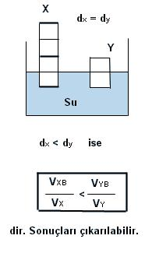
b) Batan Cisimlerin Öz Kütlesinin Sıvı Öz Kütlesi İle İlişkisi:
Sıvıda hacminin tamamı batmış olarak dengelenen bir cismin öz kütlesinin sıvı öz kütlesine oranı cismin ağırlığının kaldırma kuvvetine oranına eşittir.
dc =Gc
ds Fk

Su, şekildeki cisimlerden hangilerine kaldırma kuvveti uygulamaz?
Yanıt:K cisminin suda batan hacmi olmadığından, su K cismine kaldırma kuvveti uygulamaz.
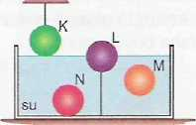

Gazların Kaldırma Kuvveti
Sıvılar gibi gazlar da içlerine bırakılan cisimlere
kaldırma kuvveti uygular.

Gaz ortamda bulunan bir cisme etki eden kaldırma kuvveti cismin hacmi ve gazın yoğunluğu ile doğru orantılıdır.

Havada diğer gazlar gibi içindeki cisimlere kaldırma kuvveti uygular. Seyahat balonları, zeplin ve uçan balonların havada uçması havanın kaldırma kuvveti sayesinde gerçekleşir.

Havanın bir cismi kaldırabilmesi için cismin havadan daha az yoğun olması gerekir. Örneğin uçan balonların içindeki gazın yoğunluğu havanın yoğunluğundan daha küçüktür.

Balonun havada yükselebilmesi için;

• Balon içindeki gazın sıcaklığını arttırarak hacmi büyütülüp, yoğunluğu küçültülür.

• Balonun içine havadan daha küçük yoğunluğa sahip hidrojen veya helyum gazı konulabilir.

Bu iki nicelik değiştirilerek balonun havada yükselmesi ya da alçalması sağlanır.
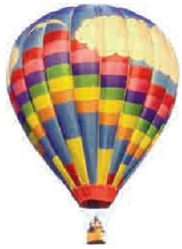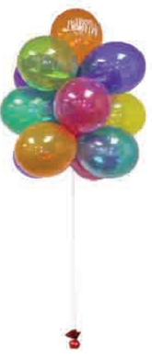
Yeliz:Balon içindeki hava ısıtılmalıdır
Aslı: Balon içerisine havadandaha hafif bir gaz doldurulmalıdır.
Kemal: Balon içindeki havanın bir miktarı alınmalıdır

Yukarıdaki öğrencilerin söylediği işlemlerden hangileri yapılırsa balon yükselebilir?
- Yeliz ve Aslı
- Yeliz ve Kemal
- Aslı ve Kemal
- Yeliz, Aslı ve Kemal
5

